**Комплект оценочных материалов по дисциплине  
 «Органическая химия»**

**Задания закрытого типа**

**Задания закрытого типа на выбор правильного ответа**

*Выберите один правильный ответ*

1. Молекула метана имеет тетраэдрическое строение, потому что

А) присутствует только один атом углерода

Б) атом углерода находится в sp3 -гибридном состоянии

В) углерод соединен только с атомами водорода

Г) атомы соединены ковалентными связями

Правильный ответ: Б

Компетенции (индикаторы): ОПК-2

2. В молекуле циклопропана встречаются следующие типы связей

А) только σ-связи;

Б) только π-связи;

В) только τ-связи;

Г) σ- и π-связи;

Д) σ- и τ-связи.

Правильный ответ: Д

Компетенции (индикаторы): ОПК-2

3. При нагревании циклопропана с бромводородом образуется

А) 1-бромпропан

Б) 2-бромпропан

В) бромциклопропан

Г) 1,3-дибромпропан

Правильный ответ: А

Компетенции (индикаторы): ОПК-2

**Задания закрытого типа на установление соответствия**

*Установите правильное соответствие.*  
*Каждому элементу левого столбца соответствует только один элемент правого столбца.*

1. Установите соответствие между формулой вещества и его названием.

Формула вещества Название вещества

1) СН3СН2СНО А) этилацетат

2) ClСН2СООН Б) метилпропиловый эфир

3) СН3СООСН2СН3 В) пропаналь

4) СН3СН2СН2ОСН3 Г) хлоруксусная кислота

Правильный ответ:

|  |  |  |  |
| --- | --- | --- | --- |
| 1 | 2 | 3 | 4 |
| В | Г | А | Б |

Компетенции (индикаторы): ОПК-2

2. Установите соответствие между названием вещества и классом органических соединений, к которому оно принадлежит.

Название вещества Класс органических соединений

1) толуол А) спирт

2) 2-метилбутанол-1 Б) простой эфир

3) изопропилэтаноат В) кетон

4) ацетон Г) арен

Правильный ответ:

|  |  |  |  |
| --- | --- | --- | --- |
| 1 | 2 | 3 | 4 |
| Г | А | Б | В |

Компетенции (индикаторы): ОПК-2

дисциплину в ДР. если промежуточная аттестация по ней прошла в текущем семестре. Т.е. в семестре, в котором проводится ДР. В медицинских вузах дисциплины проходят циклами, в конце цикла - промежуточный контроль, который возможен до ДР.

Диана Савицкая

3. Установите соответствие между названием органического соединения и классом, к которому оно принадлежит.

Название соединения Класс органических соединений

1) этановая кислота А) сложные эфиры

2) гексанол-3 Б) углеводороды

3) метилформиат В) спирты

4) стирол Г) карбоновые кислоты

Правильный ответ:

|  |  |  |  |
| --- | --- | --- | --- |
| 1 | 2 | 3 | 4 |
| Г | В | А | Б |

Компетенции (индикаторы): ОПК-2

**Задания закрытого типа на установление правильной последовательности**

*Установите правильную последовательность.*

*Запишите правильную последовательность букв слева направо.*

1. Для следующих соединений установите правильную последовательность уменьшения кислотных свойств:

А) (СН3)3С–OН

Б) С6Н5–OН

В) CH3–СН2–СН2–SН

Г) (СН3)2СН–SН

Д) CH3–СН2–СН2–СН2–OН

Е) С6Н5–COOН

Правильный ответ: Е, Б, В, Г, А

Компетенции (индикаторы): ОПК-2

2. Установите правильную последовательность убывания кислотных свойств

А) щавелевая кислота

Б) 2-метилпропанол-2

В) муравьиная кислота

Г) втор.бутиловый спирт

Д) пропантиол-1

Е) пропантиол-2

Правильный ответ: А, В, Д, Е, Г, Б

Компетенции (индикаторы): ОПК-2

3. Установите правильную последовательность убывания основных свойств

А) анилин

Г) пара-метиланилин

Б) амиак

Д) метилфениламин

В) метилэтиламин

Е) метиламин

Правильный ответ: В, Е, Б, Д, Г, А

Компетенции (индикаторы): ОПК-2

**Задания открытого типа**

**Задания открытого типа на дополнение**

*Напишите пропущенное слово (словосочетание).*

1. Изомером этилового спирта является _______________.

Правильный ответ: диметиловый эфир

Компетенции (индикаторы): ОПК-2

2. Метилциклопропан и бутен-2 являются межклассовыми_____________.

Правильный ответ: изомерами

Компетенции (индикаторы): ОПК-2

3. Вторым гомологом формальдегида является _____________.

Правильный ответ: этаналь

Компетенции (индикаторы): ОПК-2

#### **Задания открытого типа с кратким свободным ответом**

*Напишите пропущенное слово (словосочетание).*

1. В аренах ароматическое кольцо образуется за счет перекрывания __________.

Правильный ответ: π-орбиталей.

Компетенции (индикаторы): ОПК-2

2. При взаимодействии спиртов и карбоновых кислот образуются ____________.

Правильный ответ: сложные эфиры.

Компетенции (индикаторы): ОПК-2

3. При гидрировании алкенов образуются ____________.

Правильный ответ: алифатические углеводороды.

Компетенции (индикаторы): ОПК-2

**Задания открытого типа с развернутым ответом**

*Решите задачу*

1. При сгорании органического вещества А массой 3,4 г получено 4,48 л (н.у.) углекислого газа и 1,8 г воды. Известно, что вещество А вступает в реакцию с раствором гидроксида лития при нагревании, в результате чего образуется предельный одноатомный спирт и соль, кислотный остаток которой содержит семь атомов углерода. На основании данных условия задачи:   
1) проведите необходимые вычисления (указывайте единицы измерения и обозначения искомых физических величин) и установите молекулярную формулу вещества А; 2) составьте возможную структурную формулу вещества А, которая однозначно отражает порядок связи атомов в его молекуле; 3) напишите уравнение реакции вещества А с раствором гидроксида лития при нагревании (используйте структурные формулы органических веществ).

Привести расширенное решение.

Время выполнения – 25 мин.

Критерии оценивания: полное содержательное соответствие приведенному ниже пояснению.

Ожидаемый результат:

Решение:

Вариант ответа Проведены необходимые вычисления, и найдена молекулярная формула вещества А: n(CO2) = 4,48 / 22,4 = 0,2 моль; n(С) = 0,2 моль n(H2O) = 1,8 / 18 = 0,1 моль; n(H) = 0,1 ∙ 2 = 0,2 моль m(C + H) = 0,2 ∙ 12 + 0,2 ∙ 1 = 2,6 г m(О) = 3,4 – 2,6 = 0,8 г n(O) = 0,8 / 16 = 0,05 моль n(С) : n(Н) : n(O) = 0,2 : 0,2 : 0,05 = 4 : 4 : 1 Молекулярная формула – C8H8O2 Приведена структурная формула вещества А:

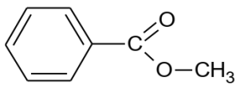

Составлено уравнение реакции с раствором гидроксида лития:

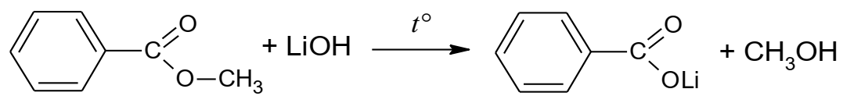

Компетенции (индикаторы): ОПК-2

2. Напишите уравнения реакций, с помощью которых можно осуществить следующие  
превращения:

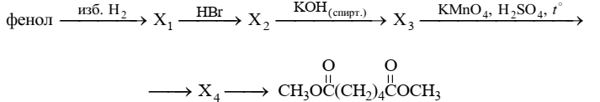

При написании уравнений реакций указывайте преимущественно образующиеся продукты, используйте структурные формулы органических веществ.

Привести расширенное решение.

Время выполнения – 15 мин.

Критерии оценивания: полное содержательное соответствие приведенному ниже пояснению.

Ожидаемый результат:

Решение:

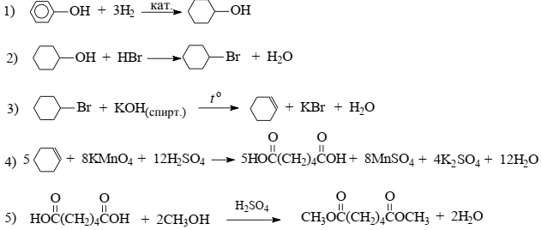

Компетенции (индикаторы): ОПК-2

3. При сгорании органического вещества массой 4,8 г образовалось 3,36 л СО2 (н.у.) и 5,4 г Н2О. Плотность органического вещества по водороду равна 16. Определите молекулярную формулу исследуемого вещества.

Привести расширенное решение.

Время выполнения – 15 мин.

Критерии оценивания: полное содержательное соответствие приведенному ниже пояснению.

Ожидаемый результат:

Решение:

Продукты сгорания вещества состоят из трех элементов: углерод, водород и кислород. При этом очевидно, что в состав этого соединения входил весь углерод, содержащий СО2 и весь водород, перешедший в воду. Кислород мог присоединиться во время горения из воздуха, а мог и частично содержаться в самом веществе. Для определения простейшей формулы соединения нам необходимо знать его элементный состав. Найдем количество продуктов реакции (в молях):

n(CO2) = V(CO2) / VM  = 3.36 л : 22,4 л/моль = 0,15 моль;

n(Н2О) = m (Н2О) / VM  = 5,4 г : 18 г/моль = 0,3 моль.

Следовательно, в состав исходного соединения входило 0,15 моль атомов углерода и 0,6 моль атомов водорода: n(Н) = 2n(Н2О), т.к. в одной молекуле воды содержатся 2 атома водорода.

Вычислим их массы по формуле: m = n·Мm(Н) = 0,6 моль · 1 г/моль = 0,6 г;

m(С) = 0,15 моль · 12 г/моль = 1,8 г.

определим, входил ли кислород в состав исходного вещества:

m(О) = 4,8 – (0,6 + 1,8) = 2,4 г.

Найдем число атомов кислорода:

n(О) = m(О) / М(О) = 2,4 г : 16 г/моль = 0,15 моль.

Соотношение числа атомов в молекуле исходного органического соединения пропорционально их мольным долям: n(СО2) : n(Н) : n(О) = 0,15 : 0,6 : 0,15 = 1: 4: 1. Таким образом, простейшая формула исходного вещества СН4О.

По условию задачи требуется определить молекулярную формулу, которая в общем виде такова: (СН4О)х. Найдем значение Х. Для этого сравним молярные массы исходного вещества и его простейшей формулы: х = М(СН4О)х / М(СН4О). Зная относительную плотность исходного вещества по водороду, найдем молярную массу вещества:

первый способ: М(СН4О)х = М(Н2) · p(Н2) = 2 г/моль · 16 = 32 г/моль; х = 32 г/моль/32 г/моль = 1.

Таким образом убеждаемся, что формула исходного органического вещества СН4О.

Ответ: исходного органического вещества СН4О.

Компетенции (индикаторы): ОПК-2